Universidade Federal do Ceará – Campus Quixadá

Disciplina: Sistemas Distribuídos

Professor: Rafael Braga

Relatório de Laboratório – Web Services (Spring Boot + HTML)

1. Cabeçalho
- Identificação da atividade: Laboratório – Web Services com Spring Boot e Interface Gráfica HTML
- Nome dos estudantes: Nícolas Ferreira Leite
- Matrícula: 552425
- Curso: Ciência da Computação
- Data de término da atividade: 13/01/2026
- Nota que considero justa (0 a 10): 10
- Nível de dificuldade: ( ) Muito fácil (x) Fácil ( ) Média ( ) Difícil ( ) Muito difícil

2. Objetivo do Laboratório
O objetivo deste laboratório é desenvolver um Web Service utilizando Spring Boot, expondo endpoints REST para operações matemáticas básicas, bem como criar uma interface gráfica em HTML para consumir esses serviços via requisições HTTP.

3. Criação do Projeto Maven
Foi criado um novo projeto Maven no VS Code utilizando a opção New Maven Project, sem archetype, com os seguintes dados:
- GroupId: com.calculadora
- ArtifactId: calculadora
Print da criação do projeto e estrutura de diretórios:
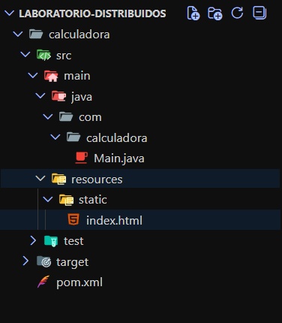

4. Configuração do arquivo pom.xml
O arquivo pom.xml foi configurado para utilizar o Spring Boot, incluindo as dependências necessárias para Web, Thymeleaf e testes.
Print do arquivo pom.xml configurado:
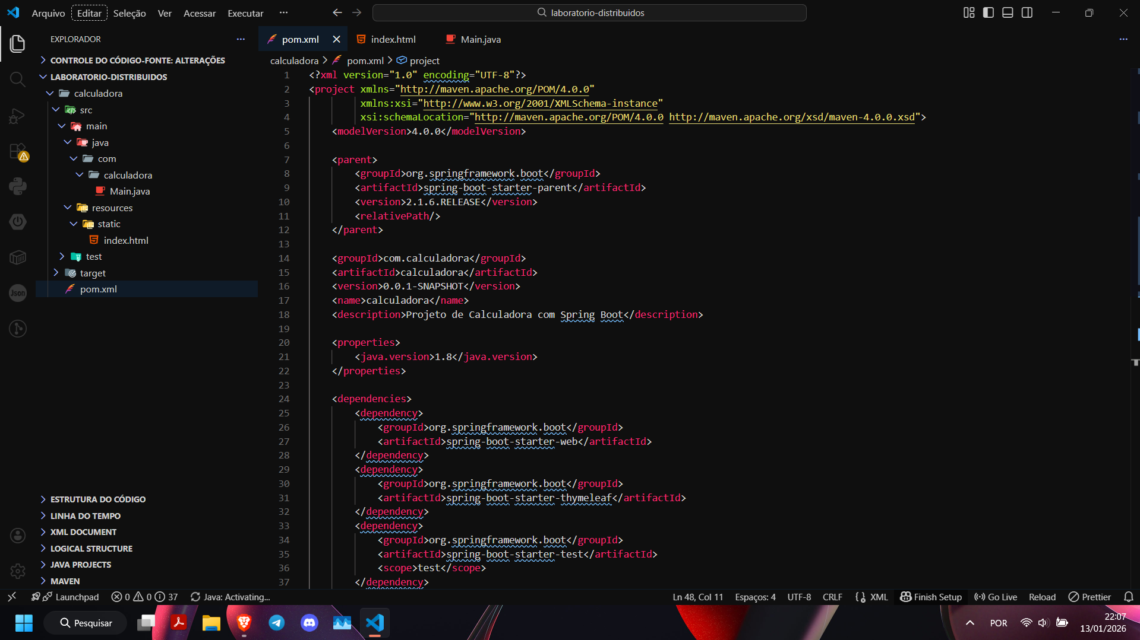

5. Implementação do Web Service (API REST)
Foi criada a classe Main.java, responsável por inicializar a aplicação Spring Boot e disponibilizar os seguintes endpoints:
- /somar/{a}/{b}
- /subtrair/{a}/{b}
- /multiplicar/{a}/{b}
- /dividir/{a}/{b}
Cada endpoint recebe dois valores numéricos e retorna o resultado da operação correspondente.
Print do código da classe Main.java:
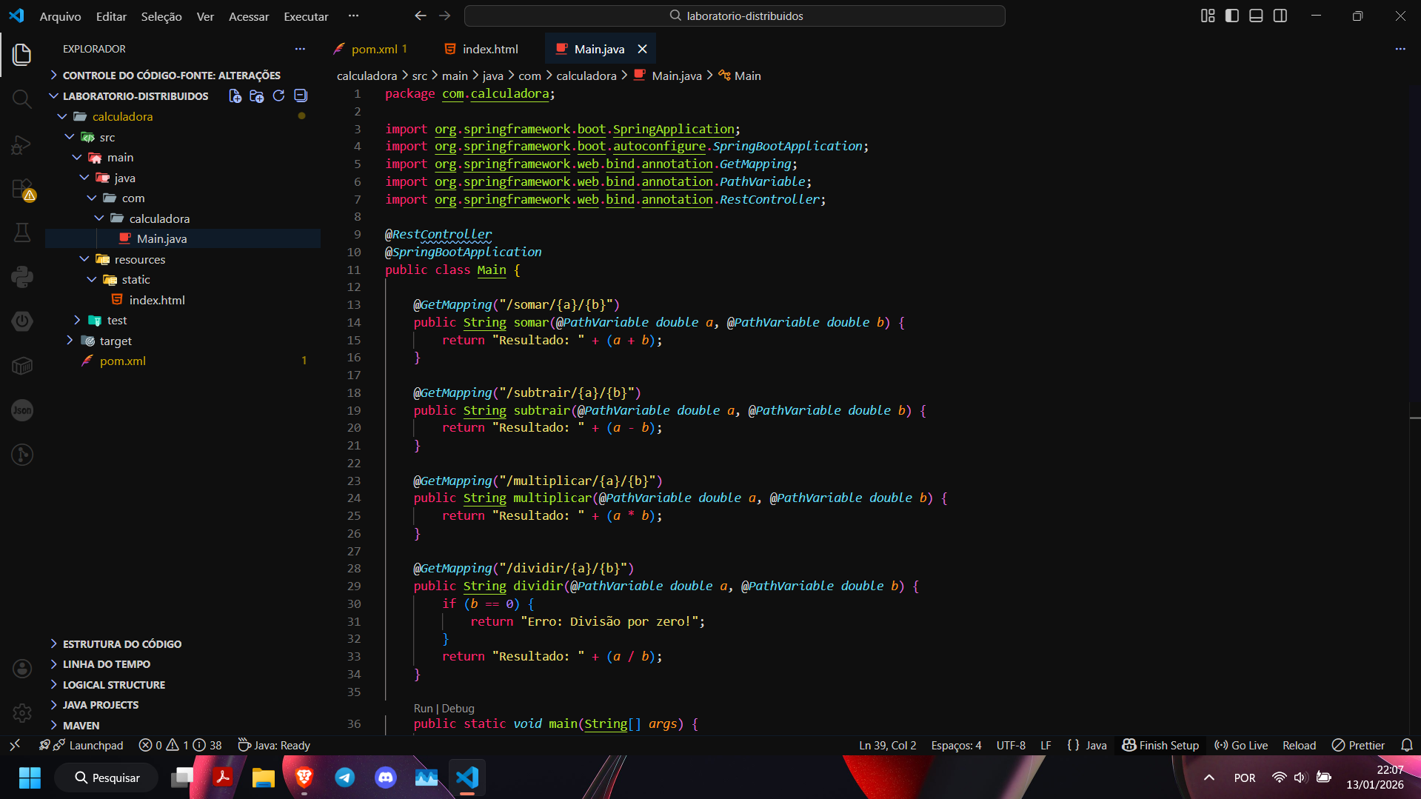

6. Criação da Interface Gráfica HTML
Foi desenvolvido um arquivo index.html, responsável por fornecer uma interface gráfica simples para o usuário inserir valores e realizar operações matemáticas. A comunicação com a API REST ocorre através da função fetch() em JavaScript.
Print do arquivo index.html:
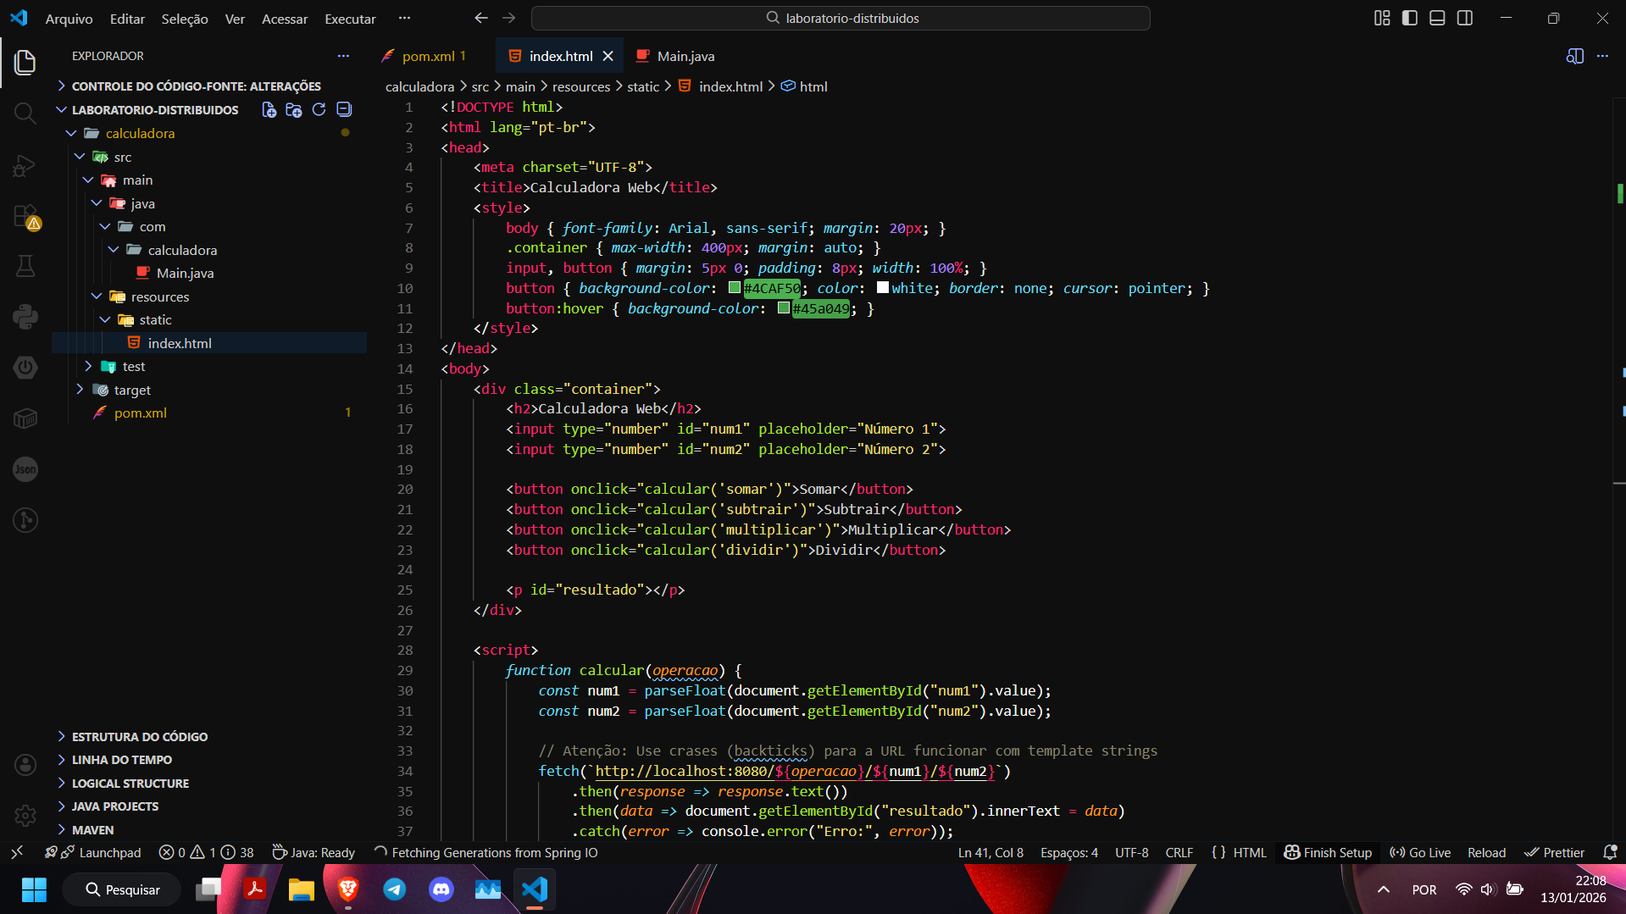

7. Execução do Projeto
A aplicação foi executada utilizando os seguintes comandos Maven:
- mvn clean install
- mvn spring-boot:run
Após a execução, a aplicação ficou disponível na porta 8080.
Print do terminal com a aplicação em execução:
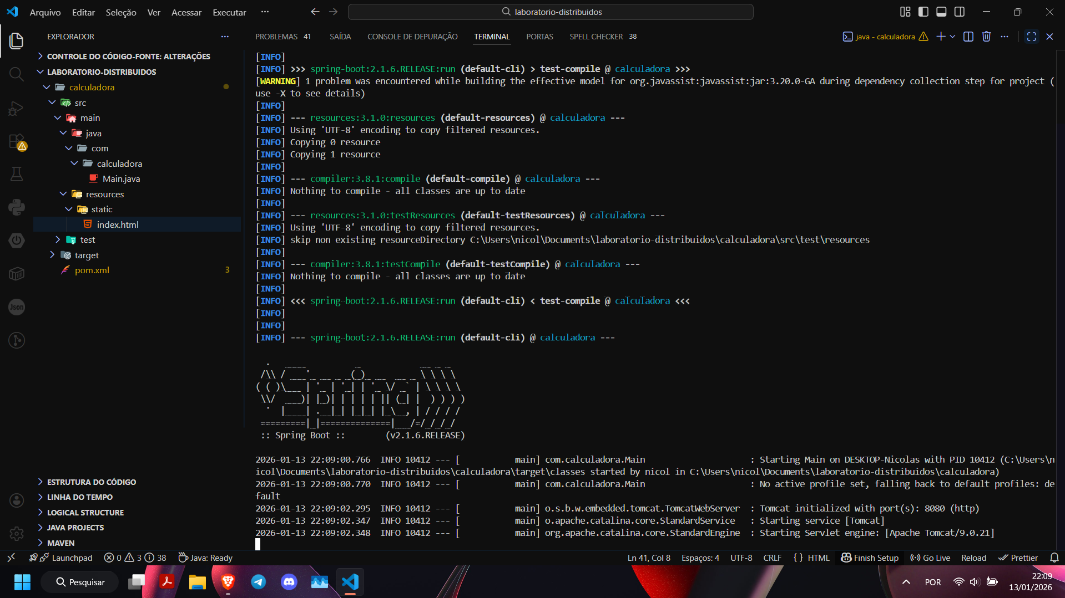

8. Testes Realizados
Foram realizados testes tanto pela interface gráfica quanto diretamente pelos endpoints da API.
- Acesso à interface gráfica: http://localhost:8080/index.html
- Teste do endpoint de soma: http://localhost:8080/somar/5/3
- Teste do endpoint de subtração: http://localhost:8080/subtrair/5/3
Print da interface gráfica funcionando:
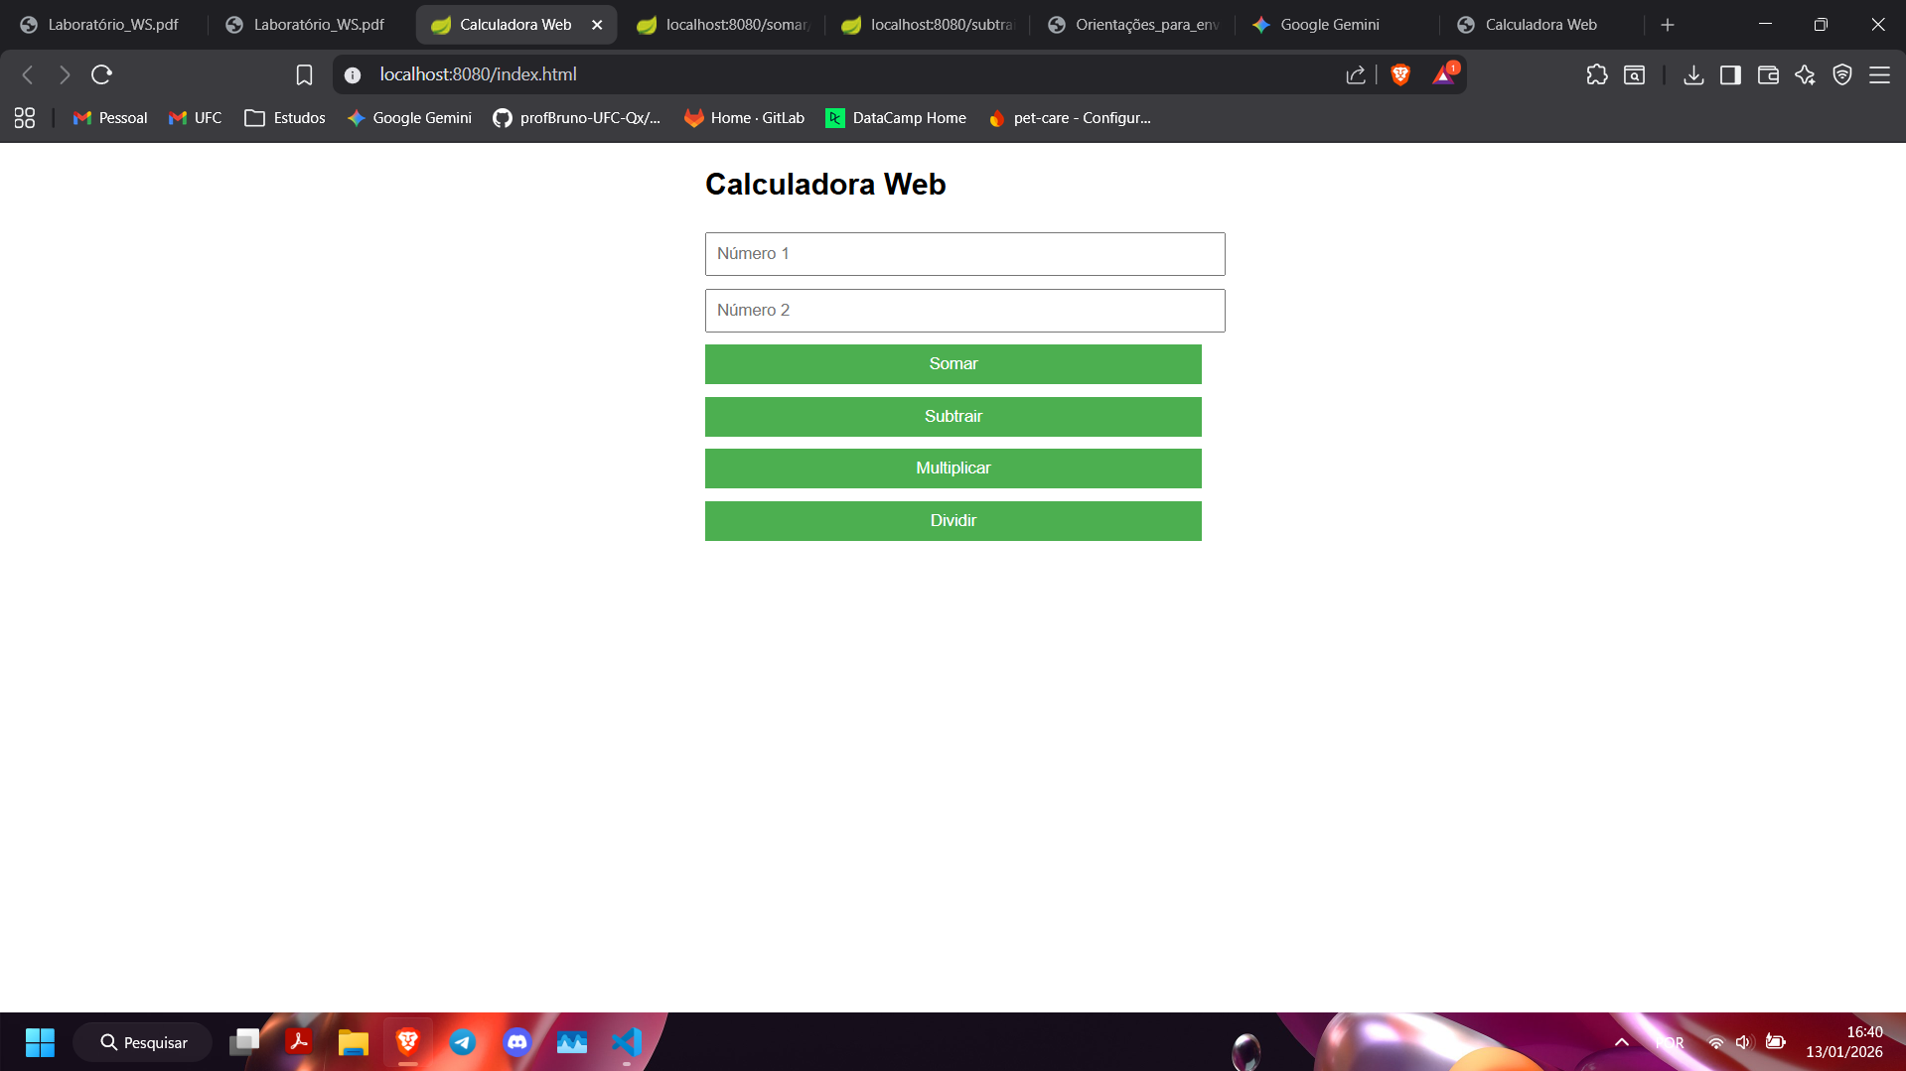
Print do teste dos endpoints no navegador:
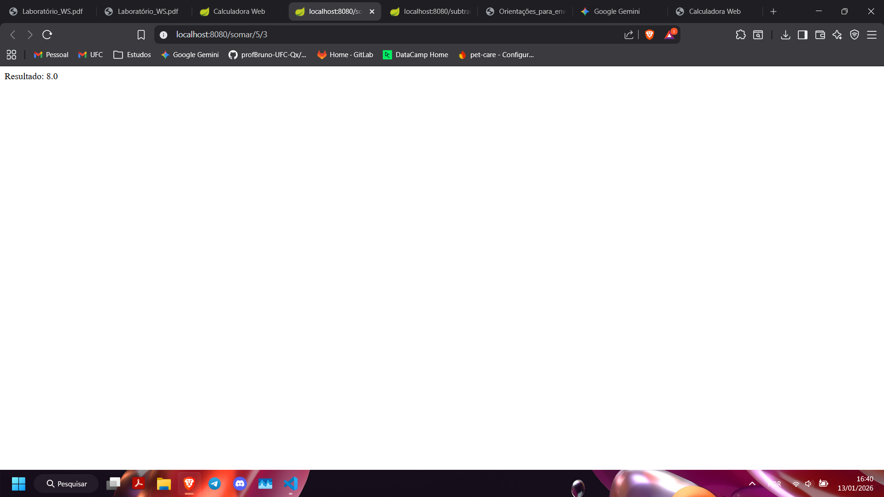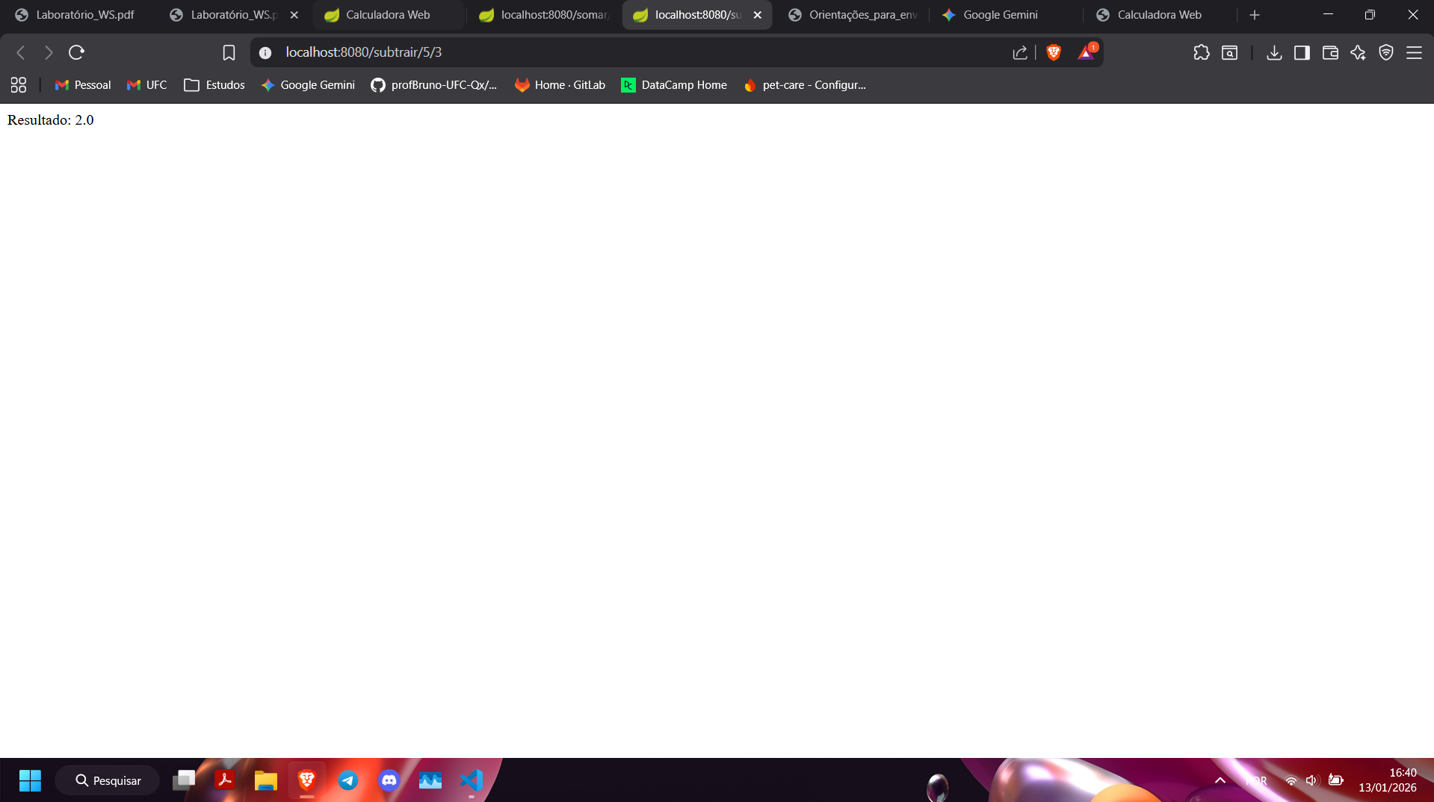

10. Conclusão
Este laboratório possibilitou a compreensão prática do funcionamento de Web Services REST com Spring Boot, bem como a integração entre backend e frontend utilizando HTML e JavaScript. A atividade contribuiu para o aprendizado sobre APIs, requisições HTTP e organização de projetos com Maven.

